Муниципальное общеобразовательное учреждение

средняя общеобразовательная школа № 23
с углубленным изучением отдельных предметов

МБОУ СОШ № 23 в текущем учебном году уже 48 лет. С первых дней своего существования школа стала родным домом для большинства педагогических работников.
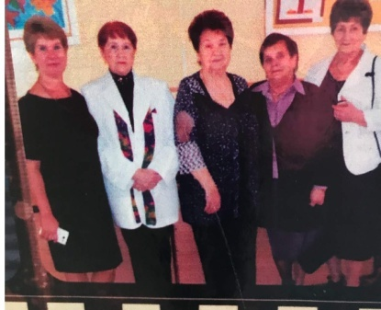
Многие учителя стали нашим «золотым фондом».
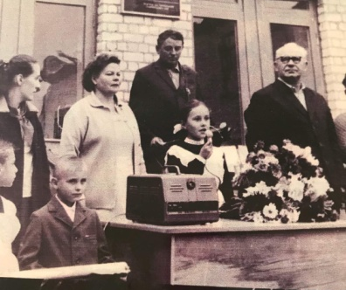

Первый директор МБОУ СОШ № 23 Боброва Е.В.

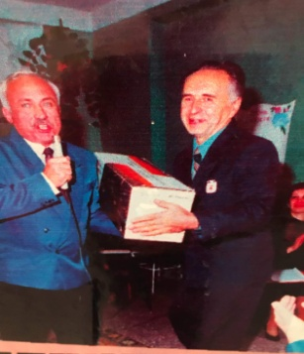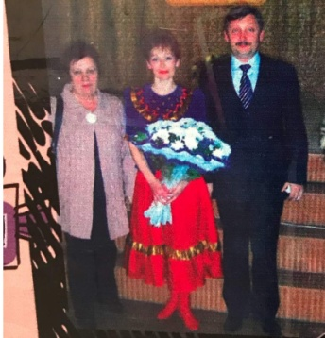
Руководители школы – ветераны труда и Почетные работники народного образования : Меркулов Борис Константинович, Танцура Сергей Владимирович, Мокина Наталья Викторовна ; заместители директора : Васютина Наталья Алексеевна, Пылинская Татьяна Николаевна , Адаменко Светлана Станиславовна и многие старейшие работники, которые пришли в школу со дня ее основания ( Никитина Наталья Петровна, Давыдова Зоя Михайловна), они и сегодня в боевом строю.
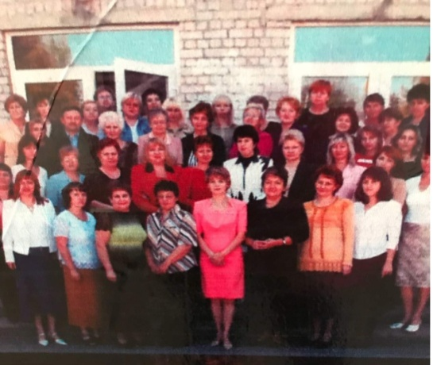
Если посчитать трудовой стаж всех сотрудников нашей школы, то получится пятизначная цифра.
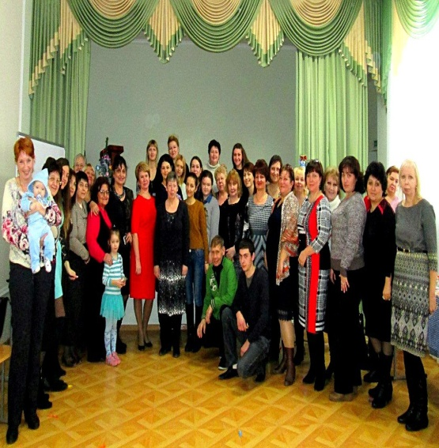
Сильный дружный коллектив – крепкая первичная профсоюзная организация!

